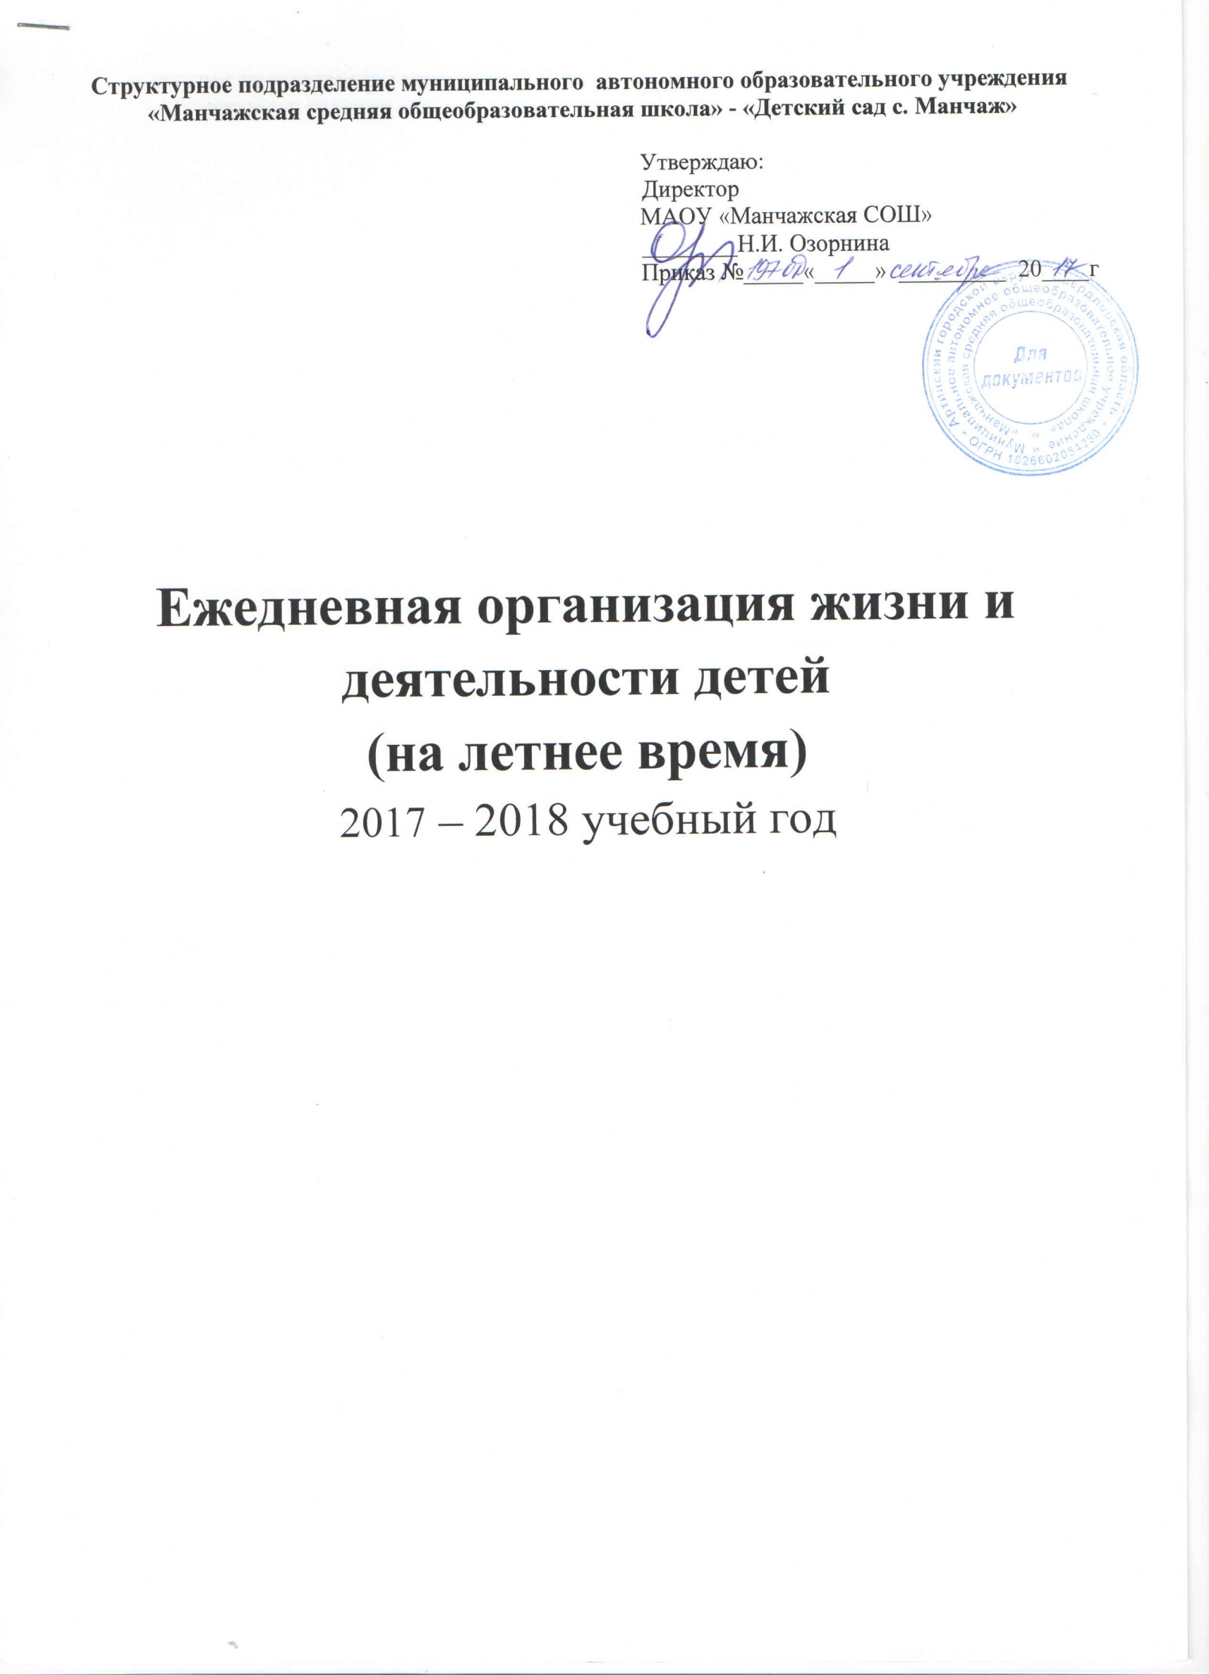
Структурное подразделение муниципального автономного образовательного учреждения
«Манчажская средняя общеобразовательная школа» - «Детский сад с. Манчаж»

Утверждаю:
Директор
МАОУ «Манчажская СОШ»
________Н.И. Озорнина
Приказ №_____«_____» _________ 20____г

Ежедневная организация жизни и деятельности детей
(на летнее время)
2017 – 2018 учебный год

Режимные моменты | Группа раннего возраста № 1 и № 2 | II младшая группа | средняя группа | старший дошкольный возраст
Прием, осмотр детей, игры, утренняя гимнастика | 7.30 -8.30 | 7.30 -8.35 | 7.30 -8.50 | 7.30 -8.50
Подготовка к завтраку | 8.30 – 9.00 | 8.35 – 9.00 | 8.50 – 9.00 | 8.50– 9.00
Завтрак | 9.00 – 9.20 | 9.00 – 9.20 | 9.00 – 9.20 | 9.00 – 9.15
Игры, подготовка к прогулке | 9.20 – 9.50 | 9.20 – 10.00 | 9.20 – 10.05 | 9.15 – 10.10
Прогулка (совместная деятельность воспитателя и детей, игры, наблюдения, воздушные и солнечные процедуры) | 9.50 – 11.40 | 10.00 – 11.50 | 10.05 – 12.00 | 10.10 – 12.15
Возвращение с прогулки, водные процедуры | 11.40 –11.50 | 11.5 0– 12.05 | 12.00 – 12.10 | 12.15 – 12.25
Подготовка к обеду | 11.50 –12.00 | 12.05– 12.10 | 12.10 – 12.15 | 12.25 – 12.35
Обед | 12.00 –12.20 | 12.10 – 12.25 | 12.15 – 12.30 | 12.35 – 12.55
Подготовка ко сну, дневной сон | 12.20 –15.00 | 12.25 – 15.00 | 12.30 – 15.00 | 12.55 – 15.00
Постепенный подъем, оздоровительная гимнастика, воздушные и водные процедуры | 15.00 –15.20 | 15.00 – 15.15 | 15.00 – 15.15 | 15.00 – 15.15
Полдник | 15.20 –15.35 | 15.15 – 15.30 | 15.15 – 15.30 | 15.15 – 15.25
Игровая деятельность детей  Подготовка к прогулке | 15.35 –16.20 | 15.30 – 16.10 | 15.30 – 16.05 | 15.25 – 16.10
Прогулка, уход детей домой | 16.20 –18.00 | 16.10 – 18.00 | 16.05 – 18.00 | 16.10 – 18.00

